Лабораторная работа №1
  - Методы кодирования и модуляция сигналов
Газизянов Владислав Альбертович
Содержание

1. Цель работы
Изучение методов кодирования и модуляции сигналов с использованием языка программирования Octave. Определение спектральных характеристик сигналов, исследование амплитудной модуляции и свойств самосинхронизации различных кодов.

2. Задание
- Построить графики тригонометрических функций с использованием Octave.
- Реализовать разложение импульсного сигнала (меандра) в частичный ряд Фурье.
- Определить спектр отдельных сигналов и их суммы с использованием быстрого преобразования Фурье.
- Исследовать амплитудную модуляцию сигналов.
- Реализовать различные методы кодирования сигналов и исследовать их свойства самосинхронизации.

3. Выполнение лабораторной работы

3.1 1.3.1. Построение графиков в Octave

3.2 Создание сценария построения графиков
Был запущен Octave с оконным интерфейсом. В окне редактора создан новый сценарий plot_sin.m, содержащий код для построения графика функции y = sin x + (1/3) sin 3x + (1/5) sin 5x на интервале [-10; 10]. Сценарий включает формирование массивов данных, настройку параметров графика и экспорт результатов в форматы EPS и PNG.
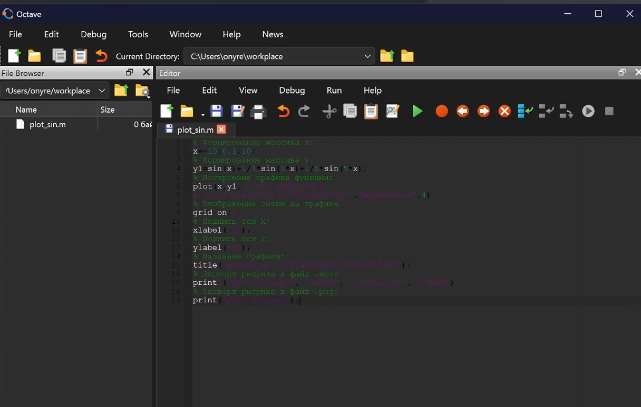
Окно редактора Octave с кодом для построения графика функции

3.2.1 Построение и экспорт графика
После выполнения сценария было открыто окно с построенным графиком. График успешно отображает заданную тригонометрическую функцию с наложенной сеткой, подписями осей и заголовком. Файлы с графиком экспортированы в указанные форматы.
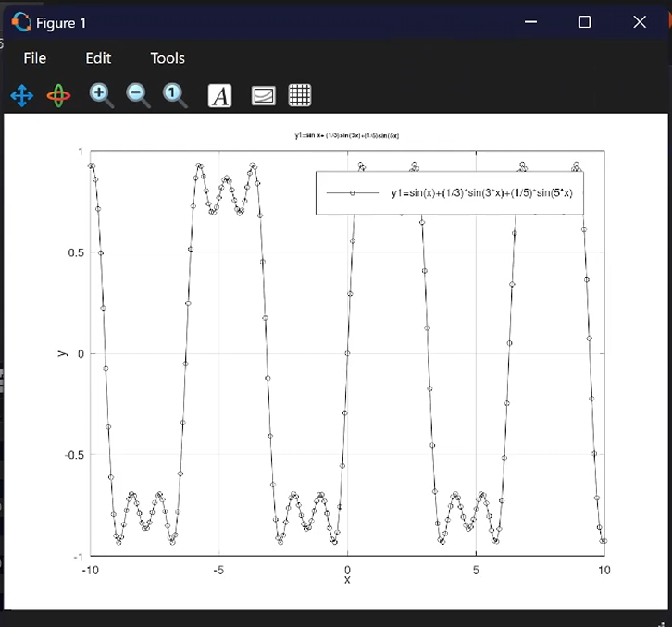
График функции y = sin x + (1/3) sin 3x + (1/5) sin 5x

3.2.2 Создание комплексного графика
Сценарий был модифицирован для построения на одном графике двух функций: y1 = sin x + (1/3) sin 3x + (1/5) sin 5x и y2 = cos x + (1/3) cos 3x + (1/5) cos 5x. Использованы разные типы линий для наглядного сравнения функций.
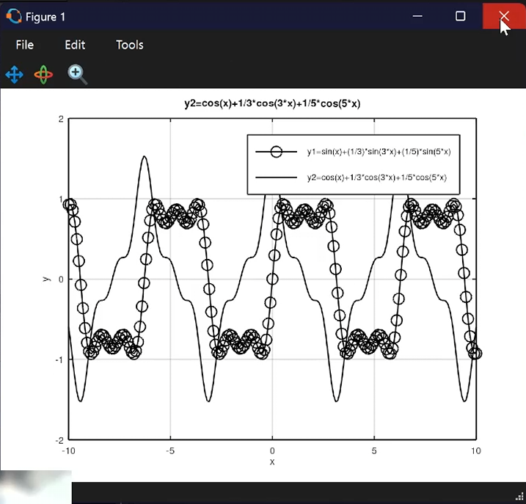
Совмещённый график функций y1 и y2 на одном поле

3.3 1.3.2. Разложение импульсного сигнала в частичный ряд Фурье

3.3.1 Разработка сценария для меандра
Создан новый сценарий meandr.m для разложения импульсного сигнала в форме меандра в частичный ряд Фурье. В коде заданы параметры: количество гармоник ( N = 8 ), частота дискретизации, амплитуда и период сигнала.
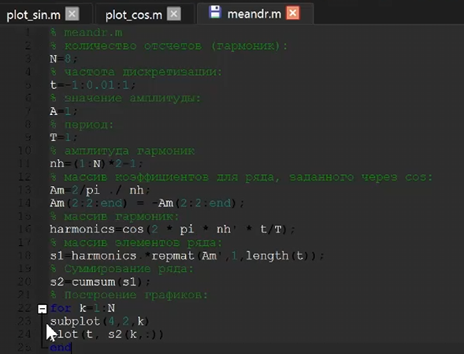
Код сценария meandr.m для разложения меандра в ряд Фурье

3.3.2 Реализация ряда Фурье через косинусы
Реализовано разложение меандра через косинусный ряд Фурье. Сформированы массивы коэффициентов и гармоник. Для визуализации использовано суммирование ряда с накоплением и построение отдельных графиков для разного количества гармоник с помощью функции subplot.
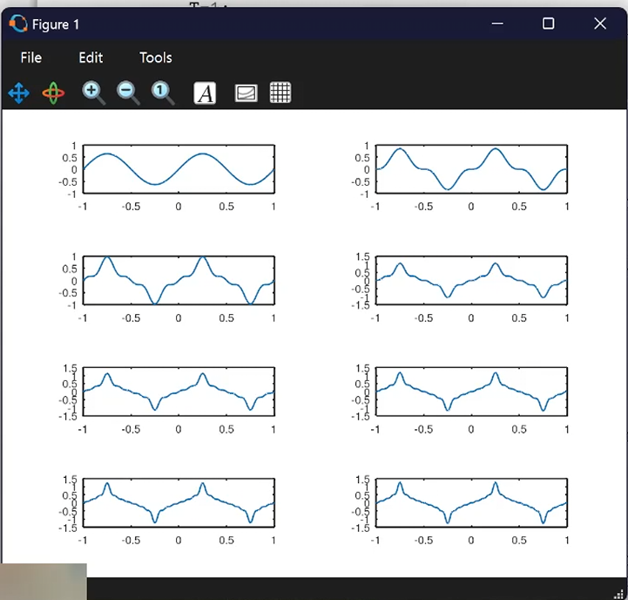
Графики меандра, построенные с различным количеством гармоник (1-8)

3.3.3 Модификация кода для синусного ряда
Код скорректирован для реализации разложения меандра через синусный ряд Фурье. Получены соответствующие графики, демонстрирующие формирование меандра из синусоидальных компонент.
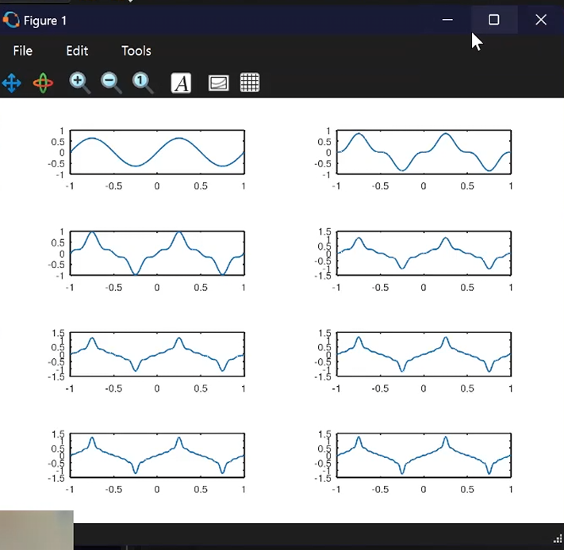
Графики меандра, построенные через синусный ряд Фурье

3.4 1.3.3. Определение спектра и параметров сигнала

3.4.1 Создание сценария для анализа спектра
В каталоге spectrel создан сценарий spectre.m для анализа спектров двух синусоидальных сигналов с частотами 10 Гц и 40 Гц. В коде заданы параметры: длина сигнала, частота дискретизации 512 Гц, амплитуды и массивы отсчётов времени.
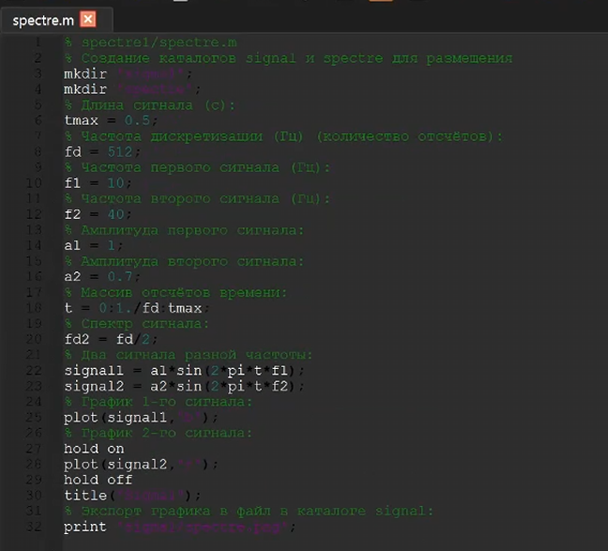
Код сценария spectre.m для генерации сигналов и анализа спектра

3.4.2 Построение графиков сигналов и их спектров
Построены графики двух исходных синусоидальных сигналов. С помощью функции fft (быстрое преобразование Фурье) вычислены и визуализированы их спектры амплитуд. На графиках спектров видны пики на соответствующих частотах 10 Гц и 40 Гц.
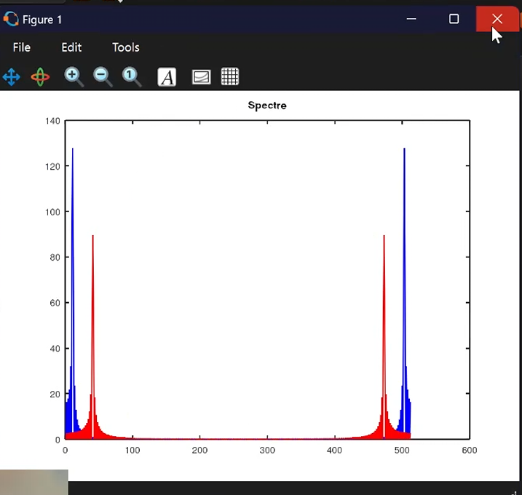
Графики двух синусоидальных сигналов и их спектров

3.4.3 Коррекция графиков спектра
Выполнена коррекция графиков спектра: отброшены дублирующие отрицательные частоты, проведена нормировка амплитуд и построен исправленный график в диапазоне от 0 до 100 Гц.
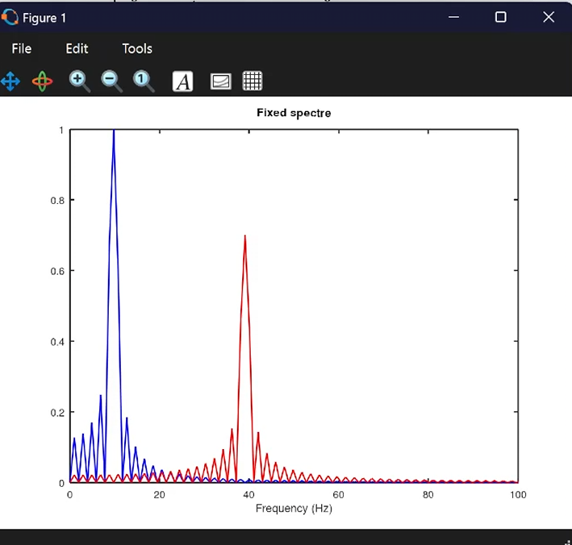
Исправленные графики спектров сигналов

3.4.4 Анализ спектра суммы сигналов
Создан сценарий spectre_sum.m в каталоге spectr_sum для анализа спектра суммы двух синусоидальных сигналов. Полученный спектр суммарного сигнала подтвердил свойство линейности преобразования Фурье: спектр суммы равен сумме спектров.
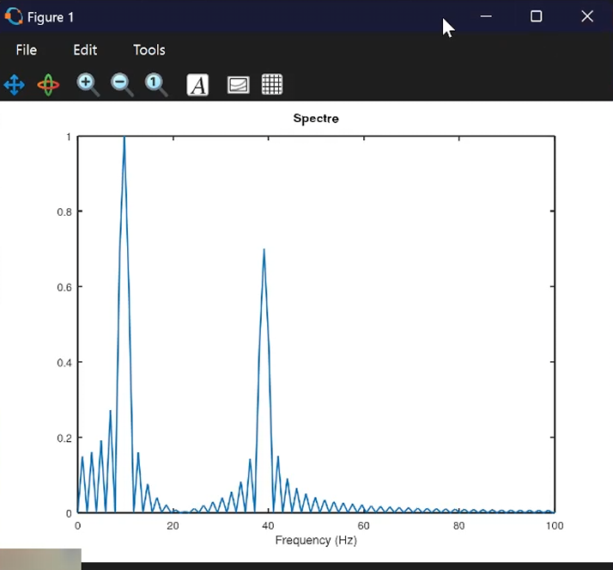
График суммарного сигнала и его спектр

3.5 1.3.4. Амплитудная модуляция

3.5.1 Реализация амплитудной модуляции
В каталоге modulation создан сценарий am.m для демонстрации амплитудной модуляции. Реализовано перемножение низкочастотного сигнала (5 Гц) и высокочастотной несущей (50 Гц). На графике отображён модулированный сигнал и его огибающая.
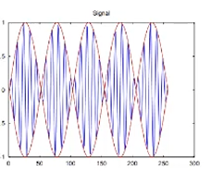
Сигнал и огибающая при амплитудной модуляции

3.5.2 Анализ спектра модулированного сигнала
Вычислен и построен спектр амплитудно-модулированного сигнала. На спектре наблюдаются характерные боковые полосы вокруг частоты несущей (50 Гц), что соответствует теоретическим ожиданиям для амплитудной модуляции.
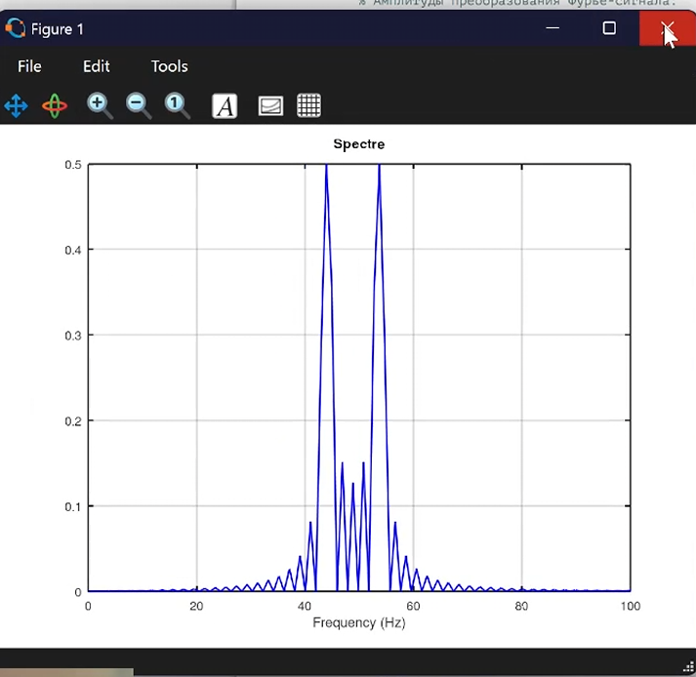
Спектр сигнала при амплитудной модуляции

3.6 1.3.5. Кодирование сигнала и исследование самосинхронизации

3.6.1 Подготовка среды и создание файлов проекта
Создан каталог coding с набором файлов для реализации различных методов кодирования. Проверена и при необходимости установлена библиотека signal для Octave. В файле main.m заданы тестовые битовые последовательности.
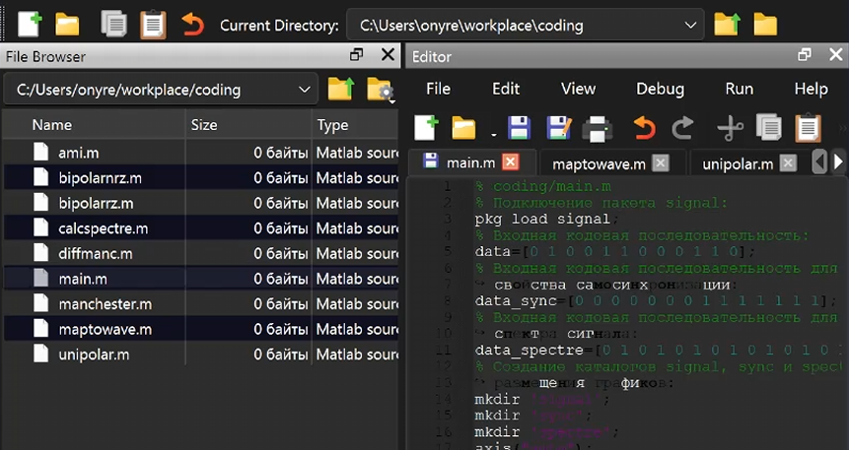
Структура проекта и код главного скрипта main.m

3.6.2 Реализация функций кодирования
Разработаны функции для различных методов кодирования: unipolar (униполярное), ami (AMI), bipolarmrz (NRZ), bipolarrz (RZ), manchester (Манчестерское), diffmanc (Дифференциальное манчестерское). Каждая функция преобразует битовую последовательность в соответствующий волновой сигнал.
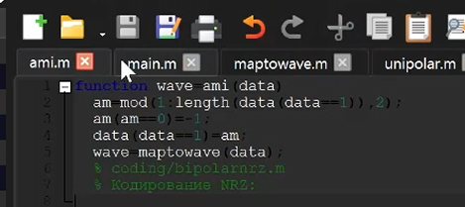
Пример кода функций кодирования AMI и NRZ

3.6.3 Построение графиков кодированных сигналов
Запущен главный скрипт main.m. Получены графики кодированных сигналов для заданной битовой последовательности [0 1 0 0 1 1 0 0 0 1 1 0]. Визуально проанализированы особенности каждого метода кодирования.
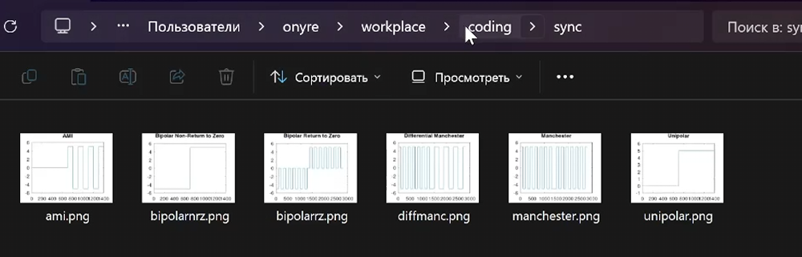
Графики кодированных сигнало

4. Выводы
- Освоены базовые навыки работы в среде Octave, включая создание скриптов, построение графиков и экспорт результатов.
- Практически исследовано разложение периодического сигнала (меандра) в ряд Фурье, подтверждено формирование сигнала из ограниченного набора гармоник.
- Применено быстрое преобразование Фурье для анализа спектров сигналов, подтверждено свойство линейности преобразования Фурье.
- Исследован процесс амплитудной модуляции, визуализированы модулированный сигнал, его огибающая и спектр.
- Реализованы и проанализированы различные методы цифрового кодирования сигналов (униполярный, AMI, NRZ, RZ, Манчестерский, дифференциальный манчестерский).
- Проверено свойство самосинхронизации для различных кодов, выявлены коды, устойчивые к длинным последовательностям одинаковых битов.
- Проанализированы спектральные характеристики различных методов кодирования, что важно для оценки эффективности использования полосы пропускания канала связи.

